Адаптация - ключ от будущего
B&R: Фредрик Хольмберг будет развивать бизнес автоматизации процессов сборки медицинского оборудования..
С приходом Фредрика Хольмберга в B&R, компания преобрела эксперта в сфере сборки медицинского оборудования. Хольмберг возглавит специалистов по автоматизации в быстрорастущей индустрии медицинского оборудования и уделит особое внимание решениям для автоматизации мелкосерийного производства.
При производстве продукции для медицинских нужд используется огромное количество различных компонентов. Например, прежде чем использовать катетер или интубационный набор, их необходимо собрать из набора трубок, клапанов и игл. "Данный процесс тяжело поддаётся автоматизации" - отмечает Хольмберг. "Особенно, если есть необходимость выпускать различные варианты продукции."
Эффективная автоматизация
"Программные и аппаратные решения для адаптивного производства, которые B&R может предложить игрокам этого рынка, являются идеальным выбором для эффективной автоматизации мелкосерийного производства." - подчеркивает Хольмберг "В данном контексте - адаптивность - это возможность автоматически перенастроить машину к выпуску различной продукции без механических изменений."
После получения ученой степени в области электротехники Хольмберг работал разработчиком прикладного программного обеспечения и занимал различные должности в отделе технической поддержки продаж B&R в Швеции. В ходе своей многолетний работы он приобрел богатый опыт работы с производителями медицинского оборудования. Этот опыт открыл ему путь в международную команду по развитию бизнес-направления в B&R.

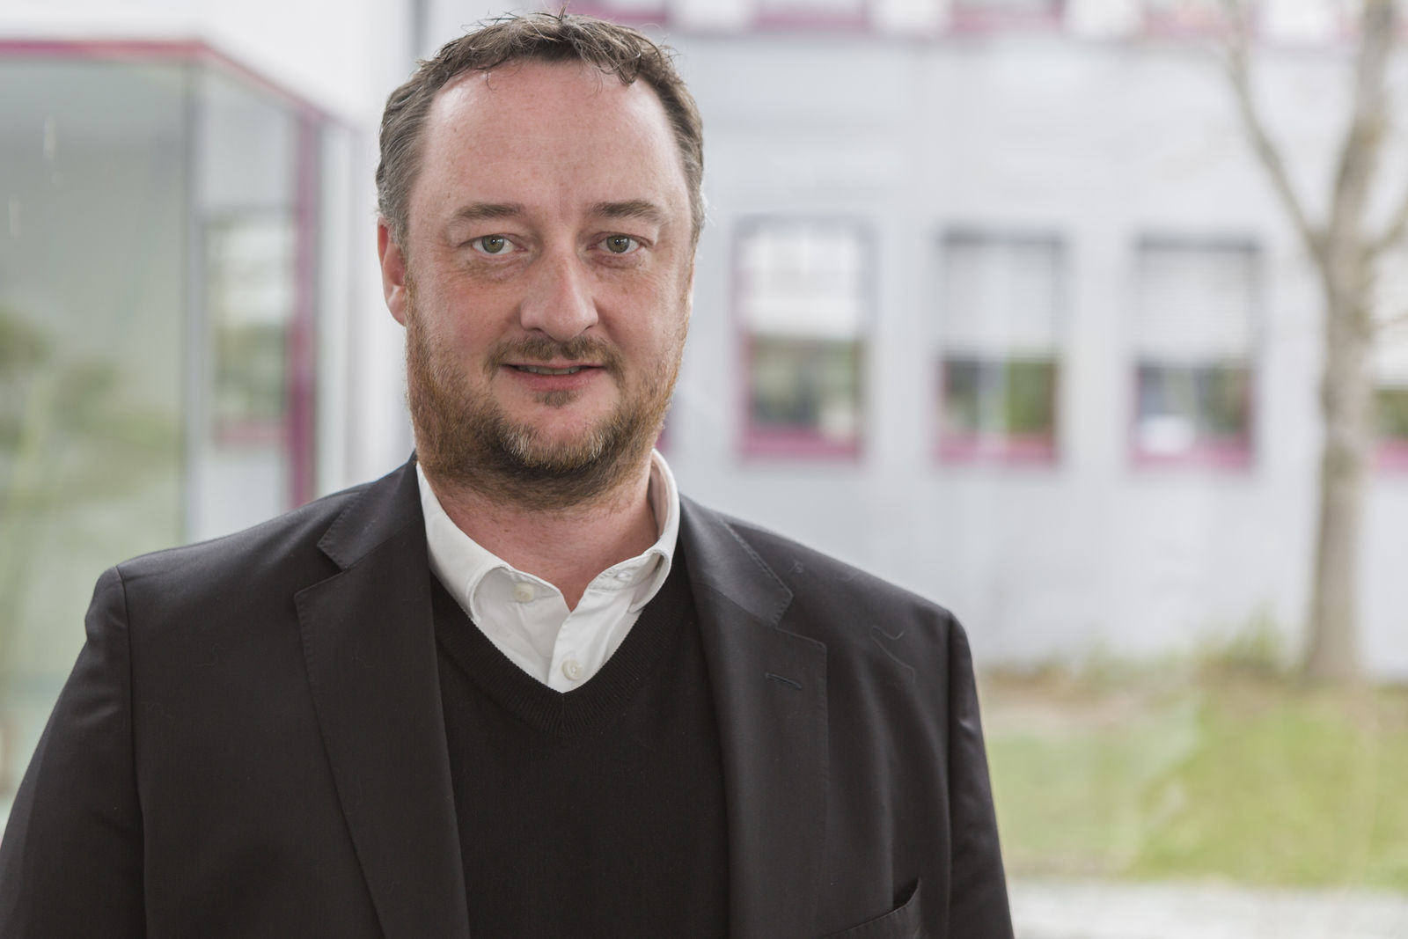
С приходом Фредрика Хольмберга в B&R, компания преобрела выдающегося специалиста.

О компании B&R
Компания B&R специализируется на инновационных решениях в сфере промышленной автоматизации, а также имеет представительства по всему миру со штаб-квартирой в Австрии. Продукция B&R сочетает в себе уникальные инженерные разработки и передовые технологии, и по праву завоевала международное признание и любовь клиентов. В портфолио B&R всегда найдется комплексное решение практически для любой задачи современной промышленности: автоматизация отдельных машин или целых заводов, продвинутое управление движением, визуализация, встроенные технологии безопасности и многое другое. Технологии промышленной полевой шины POWERLINK и openSAFETY, так же, как и мощная среда разработки Automation Studio являются основой постоянного совершенствования техники автоматизации и успеха компании на рынке. Дух инноваций позволяет компании B&R быть на острие прогресса, превосходя самые смелые ожидания своих клиентов.
Более подробную информацию Вы сможете найти на www.br-automation.com.

